
xie国环评证甲字第1001号

内蒙古大唐鼎旺化工有限公司
褐煤深加工年产70万吨硝酸铵和
硝基复合肥循环经济建设项目
变更环境影响报告书

建设单位：内蒙古大唐鼎旺化工有限公司
评价单位：北京中环博宏环境资源科技有限公司

二〇一八年四月
目 录
1总论 1
1.1项目由来 1
1.2项目工程变更情况 2
1.3变更工程环境影响评价的工作过程 4
1.4关注的主要环境问题 4
1.5变更环境影响评价的主要结论 5
2总则 6
2.1编制依据 6
2.1.1国家法律法规及规范性文件 6
2.1.2地方性法规及规范性文件 7
2.1.3相关导则及技术规范 8
2.1.4项目文件及技术资料 8
2.2评价内容和评价重点 8
2.2.1评价内容 8
2.2.2评价重点 9
2.3评价因子 9
2.4相关功能区划及评价标准 10
2.4.1环境功能区划 10
2.4.2环境质量标准 10
2.4.3污染物排放标准 11
2.5评价工作等级及范围 11
2.5.1环境空气评价工作等级及范围 11
2.5.2地表水评价工作等级及范围 13
2.5.3地下水评价工作等级及范围 13
2.5.4声环境评价工作等级及范围 13
2.5.5环境风险评价工作等级及范围 13
2.6评价目的和原则 14
2.6.1评价目的 14
2.6.2评价原则 14
2.7环境保护目标 15
3工程概况 17
3.1变更前项目概况 17
3.2变更后项目概况 20
3.3建设现状 21
3.4项目组成及变化情况 25
3.5项目总平面布置 32
3.6建设内容及工艺技术方案 34
3.6.1合成氨生产工艺及产污环节 34
3.6.2液体二氧化碳生产工艺及产污环节 63
3.6.3硝酸生产工艺及产污环节 68
3.6.4硝酸铵生产工艺及产污环节 71
3.6.5硝基复合肥生产工艺及产污环节 71
3.7主要原材料消耗 76
3.8公用工程 77
3.8.1给排水工程 77
3.8.2供电工程 78
3.8.3供热工程 78
3.8.4空压站、空分、冷冻站 78
3.8.5贮运工程 79
4变更内容工程分析 83
4.1工程主要变更内容 83
4.1.1新增2台20t/h锅炉设置情况 93
4.1.2氨法脱硫系统 93
4.1.3SNCR脱硝装置 96
4.1.4新增三效蒸发装置 96
4.2工程主要变更内容污染物排放情况 98
4.2.1两台35t/h循环流化床锅炉和新增两台20t/h蒸汽锅炉污染物排放情况 98
4.2.2褐煤干燥热风炉燃料变更污染物排放情况 116
4.2.3三效蒸发装置代替蒸发塘变更工程污染物排放情况 122
4.3工程变更的可行性分析 126
4.3.1两台35t/h循环流化床锅炉烟气治理措施变更的可行性 126
4.3.2新增2台20t/h蒸汽锅炉的可行性分析 127
4.3.3褐煤干燥热风炉燃料变更可行性分析 127
4.3.4三效蒸发装置代替蒸发塘变更可行性分析 129
5建设项目区域环境概况 131
5.1自然环境概况 131
5.1.1地理位置 131
5.1.2地表地貌 131
5.1.3气候与气象 132
5.1.4水文地质概况 132
5.1.5地震 133
5.1.6动植物概况 133
5.1.7文物古迹与自然保护区 133
5.2环境质量现状评价 134
5.2.1环境空气质量现状评价 134
5.2.2声环境质量现状评价 139
6工程变更环境影响分析 142
6.1两台35t/h循环流化床锅炉和新增两台20t/h蒸汽锅炉变更环境影响分析 142
6.1.1固废影响分析 142
6.1.2废水影响分析 142
6.1.3噪声影响分析 143
6.1.4废气影响分析 143
6.2褐煤干燥热风炉燃料变更环境影响分析 148
6.3新建三效蒸发装置代替蒸发塘处置搞懂盐水变更环境影响分析 152
6.4可燃性废气综合利用变更环境影响分析 153
6.5变更工程施工期环境影响分析 153
7工程变更环境风险影响分析 154
8工程变更后的环境影响对策措施 158
9变更工程环境管理与监测计划 164
9.1环境管理 164
9.1.1环境管理机构和职责 164
9.1.2建设期的环境管理 165
9.1.3运行期的环境管理 165
9.2环境监测 165
9.2.1监测时段 166
9.2.2监测对象 166
9.2.3监测项目、范围、时间和频率 166
10变更工程环境经济损益分析 167
11工程变更后的污染物总量排放情况 170
12产业政策及选址合理性分析 172
12.1与产业政策的符合性分析 172
12.2厂址选择合理性分析 172
12.3规划符合性分析 173
13结论 174

附件
附件1 委托书
附件2 关于建设项目变更环境影响评价文件审批有关事项的通知
附件3 总量的批复
附件4 取水批复
附件5 环评批复
附件6 园区规划环评批复
附件7 园区批复
附件8 煤质分析报告

1总论

1.1项目由来
内蒙古大唐鼎旺化工有限公司褐煤深加工年产70万吨硝酸铵和硝基复合肥循环经济建设项目以褐煤恩德气化生产合成氨、硝酸、硝酸铵和硝基复合肥，是煤化工循环经济项目，符合国家产业政策要求，即达到了资源就地转化、降低环境污染、减少能源浪费的目的，又促进了区域经济发展，实现了循环经济的目标。对于充分利用我国的褐煤资源，提高褐煤利用的附加值具有重要的现实意义。
项目建设单位为内蒙古大唐鼎旺化工有限公司，该公司以煤炭开采、煤化工为主业，目前已控股内蒙古苏尼特左旗西平矿业有限责任公司、河北唐山市成旺化工有限公司。
内蒙古大唐鼎旺化工有限公司褐煤深加工年产70万吨硝酸铵和硝基复合肥循环经济建设项目位于内蒙古自治区锡林郭勒盟苏尼特左旗芒来循环经济产业园区化工产业区内，投资建设年产70万吨硝酸铵和硝基复合肥循环经济建设项目，2012年2月内蒙古新创环保科技发展有限公司编制完成了《内蒙古大唐鼎旺化工有限公司褐煤深加工年产70万吨硝酸铵和硝基复合肥循环经济建设项目环境影响报告书》，2012年3月16日内蒙古自治区环境保护厅以内环办［2012］43号文件《内蒙古自治区环境保护厅关于内蒙古大唐鼎旺化工有限公司褐煤深加工年产70万吨硝酸铵和硝基复合肥循环经济建设项目环境影响报告书的批复》对本项目环境影响报告书进行了批复。
环评批复中要求本项目以褐煤为原料，采用恩德炉碎煤常压气化技术、湖南安淳专有合成氨技术、双加压法生产硝酸和管式反应生产硝酸铵以及固体团粒法生产硝基复合肥等工艺技术，年产硝基复合肥30万吨、硝酸铵40万吨、副产合成氨6.93万吨、硫磺9746吨、液体二氧化碳10万吨。主要建设内容包括4台恩德炉及其配套的煤气净化系统、2台生产能力为15万吨的氨合成塔、2条21万吨的硝酸生产线、硝铵装置和硝基复合肥装置，以及2台35吨/小时的循环流化床锅炉和污水处理站等公辅工程。项目总投资192321.86万元，其中环保投资9699万元，占总投比例为5.03%。
该项目建设符合国家产业政策，选址符合园区功能定位和产业规划。
环境影响报告书中的总结论：项目整体符合循环经济理念，且具有明显的经济效益和社会效益。选用先进生产工艺，设备、装备均处于国内先进水平，符合清洁生产要求。项目建设符合国家有关产业政策，各种污染物均能够达标排放，对区域环境质量影响轻微。同时，项目建设公众支持率高，环境经济损失轻微。因此，从环境保护角度评价，该建设项目是可行的。
本项目在建设过程中，随着工作的深入，以及环境管理要求的不断提高，建设单位对该项目的部分装置及环保设施进行变更或优化设计。

1.2项目工程变更情况
本项目为褐煤深加工项目，生产工程及辅助生产工程包括：合成氨装置（包括气化工段、脱硫工段、变换工段、脱碳工段、压缩工段、合成工段）、硝酸装置、硝酸铵装置、硝基复合肥装置及中心控制室、全厂仓库、原辅材料库、成品库组成，服务性工程综合办公楼、员工宿舍、宿舍、食堂浴室等与其他项目共用，公用工程装置有循环水站、污水处理厂、中水处理系统、高浓度含盐水处理系统、总变电站、空分站、冷冻站等。项目于2014年4月开始建设，在建设过程中项目的建设性质、建设规模、建设地点、产品方案、主体工程、公用工程、储运工程均未发生变化。
工程发生的主要变更内容如下：
（1）原环评批复确定的新建2台35t/h（型号：WCG-35/3.82-M）循环流化床锅炉，作为全厂生产、生活等用蒸汽的需要，采用低氮燃烧技术，烟气经布袋除尘器除尘（除尘效率99.5%）和氨法脱硫（脱硫效率90%）后经100m高烟囱排放，项目在设计施工阶段对循环流化床锅炉的烟气治理措施进行优化设计，增加了SNCR烟气脱硝装置（脱硝效率50%），提高氨法脱硫的脱硫效率（脱硫效率提高到95%），布袋除尘器的除尘效率为99.0%，使其满足《锅炉大气污染物排放标准》（GB13271-2014）中表2新建锅炉大气污染物的排放限值（烟尘50mg/m³、二氧化硫300mg/m³、氮氧化物300mg/m³），变更后的2台35t/h循环流化床锅炉的烟气治理措施为低氮燃烧技术+SNCR脱硝装置（脱硝效率50%）+布袋除尘器除尘（除尘效率99.0%）+氨法脱硫（脱硫效率95%），净化后的烟气经80m高、内径2m的烟囱排放。
（2）原环评及环评批复中确定的脱盐水站排水、循环水排污水和锅炉排水送中水处理系统，中水处理系统出水满足《城市污水再生利用 工业用水水质》（GB/T19923-2005）标准中循环冷却水系统用水指标要求后作为循环水补充水和部分生产用水，中水处理系统排出的高浓度含盐水进入高浓度含盐水处理系统，高浓度含盐水处理系统主要包括以下工艺：石灰软化、多介质过滤、反渗透，处理规模为100m³/h。高浓盐水处理装置产生的淡水20m³/h满足《城市污水再生利用 工业用水水质》（GB/T19923-2005）标准中循环冷却水系统用水指标要求后作为循环水补充水，产生的高浓盐水排水量为19.86m³/h，其中3m³/h直接回用作为热风炉灰渣增湿生产用水，剩余16.86m³/h水经收集后进入蒸发塘。随着内蒙古自治区环保政策的调整，工业园区内禁止新建蒸发塘，项目在施工设计阶段对高浓盐水的处理进行了优化，变更为新建一套三效蒸发装置处理高浓含盐水处理系统产生的高浓含盐水，根据变更工程的水平衡图分析，变更工程产生的高浓盐水量为28m³/h，三效蒸发装置（处理规模为30m³/h）处理量为28m³/h，不再新建蒸发塘，满足内蒙古自治区的环保政策要求。
（3）因本项目不再新建蒸发塘，新建一套三效蒸发装置用于处理高浓盐水，三效蒸发装置需要蒸汽来提供热源，因2台35t/h的循环流化床锅炉不能满足本项目冬季的蒸汽用量，本项目拟新建2台20t/h的蒸汽锅炉（一用一备）作为全厂冬季的补充热源，2台20t/h的蒸汽锅炉采用SNCR脱硝装置（脱硝效率50%）+布袋除尘器（除尘效率99.0%）+氨法脱硫（脱硫效率95%）进行烟气治理，新建2台20t/h锅炉的锅炉房位于循环流化床锅炉房东侧约60m，两座锅炉房共用一套氨法脱硫装置和一根烟囱，烟囱高度为80m、内径2m。
（4）原环评及环评批复中确定的合成氨工序中的变换冷凝水气提废气（200Nm³/h）、变压吸附II真空解析气（9400Nm³/h）、氨合成驰放气（2083Nm³/h）、CO₂精馏不凝气（350Nm³/h）等可燃性废气送循环流化床锅炉燃烧处理，项目在设计施工阶段对可燃废气进行了优化设计，变更为：
①变压吸附II真空解析气（排放量为9400Nm³/h，热值3700kcal/m³，主要成分为H₂28.09%、CH₄29.11%、N₂5.30%、CO₂18.95%、CO18.55%）和CO₂精馏不凝气（排放量为350Nm³/h，主要成分为H₂24.2%、CH₄24.43%、N₂5.19%、CO₂28.98%、CO35%）作为褐煤干燥热风炉的燃料气，热风炉不再使用褐煤作为燃料，热风炉产生的高温烟气与褐煤直接接触进行干燥，干燥后的烟气经袋式除尘器处理后通过36m高、内径2.5m高的烟囱排入大气环境；
②变换冷凝水气提废气（排放量为200Nm³/h，主要成分为NH₃、H₂S）进入合成氨脱硫工序进行脱硫后循环再利用；
③氨合成驰放气（排放量为2083Nm³/h，主要成分为CH₄10.71%、H₂30.30%、N₂11.14%、NH₃47.85%）分两部分进行循环再利用，630Nm³/h的氨合成驰放气送氨回收系统生产10%-20%的氨水，氨水作为锅炉烟气脱硫脱硝的原料使用，经等压氨回收吸收氨后约315Nm³/h（气体成分为H₂～58.00%，N₂～21.26%，CH₄～20.44%，NH₃～0.3%），送往煤干燥热风炉燃烧，剩余1453Nm³/h的氨合成驰放气进入合成气压缩工序循环再利用。

1.3变更工程环境影响评价的工作过程
本项目在建设过程中，随着工作的深入，以及环境管理要求的不断提高，建设单位对该项目的部分装置及环保设施进行变更或优化设计，基于以上原因，根据《中华人民共和国环境保护法》、《中华人民共和国环境影响评价法》和《建设项目环境保护管理条例》的有关规定，本项目在进行部分变更后，内蒙古大唐鼎旺化工有限公司委托北京中环博宏环境资源科技有限公司承担了本工程变更环境影响评价工作。接受委托后，评价单位的工程技术人员进行了现场调研、踏勘、并依据工程有关的技术资料及环境影响评价导则的要求，编制完成了《内蒙古大唐鼎旺化工有限公司褐煤深加工年产70万吨硝酸铵和硝基复合肥循环经济建设项目变更环境影响报告书》，主要根据项目的变更情况，对原已批复环评中涉及变化的部分进行相应修改及补充，现呈报审查。

1.4关注的主要环境问题
根据本项目的工程特征及所在区域的环境特征，重点关注本次变更在原环境影响报告书基础上优化环保工程方案，提高污染物处理效率，如2台35t/h的循环流化床锅炉增加SNCR脱硝装置，提高氨法脱硫的脱硫效率，用三效蒸发装置代替蒸发塘处理高浓盐水，变压吸附解析气作为热风炉的燃料循环再利用等；主要污染物排放浓度仍在规定的标准范围内，未超过总量控制指标。为突出重点，本变更报告拟突出涉及生产工艺或者防治污染措施变化部分的内容；重点分析说明项目组成变化情况、污染物排放量变化情况、污染防治措施变化情况等，突出说明变更工程的环境影响与原环评的环境影响的前后对比。

1.5变更环境影响评价的主要结论
变更环境影响报告书的主要结论：本项目符合产业政策要求；符合行业准入条件。项目变更后，优化了废水、废气等环境保护措施，在采取环评提出的污染控制措施下，正常情况可确保达标排放且对环境产生的不利影响处于可接受水平，变更后的循环流化床锅炉烟囱污染物和褐煤干燥热风炉烟囱污染物的最大落地浓度较原环评确定的污染物最大落地浓度有所减少，减轻了对周围环境的影响；变更工程将变压吸附II真空解析气和CO₂精馏不凝气作为褐煤干燥热风炉的燃料气，替代原环评中确定的褐煤燃料，变压吸附II真空解析气和CO₂精馏不凝气属于清洁能源，有效的减少了污染物的排放，减轻了对周围环境的影响；变更工程采用三效蒸发装置处理高浓度含盐水代替原环评中确定的蒸发塘处理高浓度含盐水，符合内蒙古环保政策要求，减轻了对周围环境的影响。
综上所述，在严格执行“三同时”制度，认真落实各项环保措施的条件下，从环境保护方面分析，项目变更可行。

2总则

2.1编制依据

2.1.1国家法律法规及规范性文件
（1）《中华人民共和国环境保护法》（2015年1月1日）；
（2）《中华人民共和国环境影响评价法》（2016年9月1日）；
（3）《中华人民共和国水污染防治法》（2018年1月1日）；
（4）《中华人民共和国大气污染防治法》（2016年1月1日）；
（5）《中华人民共和国环境噪声污染防治法》（1997年3月1日）；
（6）《中华人民共和国固体废物污染环境防治法》（2016年11月7日）；
（7）《建设项目环境保护管理条例》（国务院令第682号，2017年10月1日）；
（8）《产业结构调整指导目录（2011年本）2013年修改版》（国家发展和改革委员会令第21号，2013年2月16日）；
（9）《建设项目环境影响评价分类管理名录》（中华人民共和国环境保护部令第44号，2017年9月1日）；
（10）《国家危险废物名录》（环境保护部令第39号，2016年8月1日）；
（11）《关于发布<火电厂污染防治技术政策的公告>》（环境保护部公告2017年第1号，2017年1月11日）；
（12）《国务院办公厅转发环境保护部等部门关于推进大气污染联防联控工作改善区域空气质量指导意见的通知》（国办发［2010］33号，2010年5月11日）；
（13）《国务院关于加强环境保护重点工作的意见》（国发［2011］35号，2011年10月17日）；
（14）《关于进一步加强环境影响评价管理防范环境风险的通知》（环发［2012］77号，2012年7月3日）；
（15）《关于切实加强风险防范严格环境影响评价管理的通知》（环发［2012］98号，2012年8月8日）；
（16）《国务院关于印发水污染防治行动计划的通知》（国发［2015］17号，2015年4月2日）；
（17）《国务院关于印发大气污染防治行动计划的通知》（国发［2013］37号，2013年9月10日）；
（18）《关于落实大气污染防治行动计划严格环境影响评价准入的通知》（环办［2014］30号，2014年3月25日）；
（19）关于印发《建设项目环境保护事中事后监督管理办法（试行）》的通知，（环办［2015］163号，2015年12月10日）；
（20）《关于强化建设项目环境影响评价事中事后监管的实施意见》（环环评［2018］11号，2018年1月25日）；
（21）《建设项目主要污染物排放总量指标审核及管理暂行办法》（环发［2014］197号，2014年12月30日）；
（22）《关于印发环评管理中部分行业建设项目重大变动清单的通知》（环办［2015］52号，2015年6月4日）；
（23）《关于印发制浆造纸等十四个行业建设项目重大变动清单的通知》（环办环评［2018］6号，2018年1月29日）。

2.1.2地方性法规及规范性文件
（1）《关于规范“十三五”期间建设项目主要污染物排放总量指标审核和管理工作的通知》（内蒙古自治区环境保护厅内环办［2016］389号）。
（2）内蒙古自治区人民政府办公厅关于转发自治区环境保护厅《环境影响评价（非辐射类）分级审批及验收意见》的通知，内政办字［2015］61号）；
（3）《〈内蒙古自治区人民政府关于贯彻落实大气污染防治行动计划的意见〉重点工作部门分工方案》（内政办发〔2014〕46号），2014年5月20日）
（4）《内蒙古自治区人民政府关于贯彻落实大气污染防治行动计划的意见》（内政发［2013］126号，2013年12月31日）；
（5）内蒙古自治区人民政府办公厅关于印发《内蒙古自治区生态环境保护“十三五”规划》的通知，内政办发［2017］95号，2017年5月27日；
（6）《内蒙古自治区环境保护厅关于建设项目变更环境影响评价文件审批有关事项的通知》，内环办［2014］174号，2014年7月29日。

2.1.3相关导则及技术规范
（1）《环境影响评价技术导则 总纲》（HJ2.1-2016）；
（2）《环境影响评价技术导则 大气环境》（HJ2.2-2008）；
（3）《环境影响评价技术导则 地下水环境》（HJ610-2016）；
（4）《环境影响评价技术导则 声环境》（HJ2.4-2009）；
（5）《建设项目环境风险评价技术导则》（HJ/T169-2004）；
（6）《氨法烟气脱硫工程通用技术规范》（HJ2001-2018）；
（7）《环境保护重点设备名录》（2017年版）。

2.1.4项目文件及技术资料
（1）环境影响评价委托书；
（2）《内蒙古大唐鼎旺化工有限公司褐煤深加工年产70万吨硝酸铵和硝基复合肥循环经济建设项目环境影响报告书》（内蒙古新创环保科技发展有限公司，2012年2月）；
（3）《关于内蒙古大唐鼎旺化工有限公司褐煤深加工年产70万吨硝酸铵和硝基复合肥循环经济建设项目总量指标的批复》（内环总量［2012］10号，2012年3月13日）；
（4）《关于内蒙古大唐鼎旺化工有限公司褐煤深加工年产70万吨硝酸铵和硝基复合肥循环经济建设项目环境影响报告书的批复》（内环办［2012］43号，2012年3月16日）；
（5）委托方提供的其它工程技术参数。

2.2评价内容和评价重点

2.2.1评价内容
结合建设项目区域环境工程及环境质量现状，按照本项目的变更情况，涉及变化的部分包括：项目概况及工程分析、变更工程内容、运营期环境影响预测与评价、环境保护措施及其经济技术论证，污染物总量控制、环境经济损益分析、环境风险评价、环境管理及监测方案等。对工程不涉及变更的内容包括：建设期环境影响简要分析、地表水环境影响评价、地下水环境影响评价、生态环境影响评价、产业政策符合性及选址合理性等不再做重点论述。

2.2.2评价重点
（1）《内蒙古大唐鼎旺化工有限公司褐煤深加工年产70万吨硝酸铵和硝基复合肥循环经济建设项目环境影响报告书》于2012年3月16日由内蒙古自治区环境保护厅以内环办［2012］43号文件进行了批复。
在项目建设过程中建设单位拟对该项目的部分装置及环保设施进行变更或优化设计，涉及热风炉燃料变更、高浓度含盐水处理装置变更、锅炉烟气除尘脱硫脱硝等工艺方案。因此变更报告书将以原批复环评报告为基础，重点分析说明项目组成变化情况、污染物排放变化情况、变更后污染防治措施的技术经济可行性等，而对于未发生变更的建设内容仍维持原批复的评价结论，相关章节内容从简。
（2）由于拟变更内容主要涉及废气、废水、固体废弃物等污染物排放变化，因此本次评价主要针对大气、水等环境要素，分析预测变更前后其环境影响变化情况，对声环境等要素予以从简。
（3）为便于项目建设验收，本变更报告拟对“变更方案”进行重点评价。其中未变更的内容引用已批复的“原方案”环境影响报告书结论，变更的内容与原环评内容进行对比影响分析，给出“变更方案”的评价结论，为项目竣工环境保护验收提供依据。

2.3评价因子
根据本次工程的变更情况以及最新的环保标准的相关要求，本次环评对评价因子进行了相应的调整，具体见表2.3-1。
表2.3-1 变更前后项目的评价因子变化表
环境要素 | 现状评价因子 |  | 影响评价因子
环境要素 | 原环评 | 变更后 | 原环评 | 变更后
环境空气 | SO₂、NO₂、TSP、PM₁₀、CO、NH₃、H₂S | 不变 | SO₂、NO₂、TSP、PM₁₀、NH₃、H₂S | SO₂、NO₂、PM₁₀
声环境 | Leq（A） | 不变 | Leq（A） | 不变

2.4相关功能区划及评价标准

2.4.1环境功能区划
工程变更前后所在区域的环境质量功能区划不变，具体功能分区如下：
（1）环境空气
本项目评价区域内为环境空气二类区。
（2）地表水
本项目周边无地表水体。
（3）地下水
本项目所在区域地下水水质主要适用于工、农业用水，为Ⅲ类水质。
（4）声环境
本项目厂址所在地为2类声环境功能区。

2.4.2环境质量标准
变更后项目区域环境空气质量执行《环境空气质量标准》（GB3095-2012）二级标准；NH₃、H₂S执行的环境质量标准不变，仍参照执行《工业企业设计卫生标准》（TJ36-79）居住区大气中有害物质的最高容许浓度。地下水、声环境执行的环境质量标准不变。
表2.4-1 环境空气质量标准
标准名称 | 污染因子 | 单位 | 取值时间 | 标准限值
 |  |  |  | 一级 | 二级
《环境空气质量标准》  （GB3095-2012） | PM₁₀ | µg/m³ | 年平均 | 40 | 70
《环境空气质量标准》  （GB3095-2012） | PM₁₀ | µg/m³ | 24小时平均 | 50 | 150
《环境空气质量标准》  （GB3095-2012） | PM_{2.5} | µg/m³ | 年平均 | 15 | 35
《环境空气质量标准》  （GB3095-2012） | PM_{2.5} | µg/m³ | 24小时平均 | 35 | 75
《环境空气质量标准》  （GB3095-2012） | SO₂ | µg/m³ | 年平均 | 20 | 60
《环境空气质量标准》  （GB3095-2012） | SO₂ | µg/m³ | 24小时平均 | 50 | 150
《环境空气质量标准》  （GB3095-2012） | SO₂ | µg/m³ | 1小时平均 | 150 | 500
《环境空气质量标准》  （GB3095-2012） | NO₂ | µg/m³ | 年平均 | 40 | 40
《环境空气质量标准》  （GB3095-2012） | NO₂ | µg/m³ | 24小时平均 | 80 | 80
《环境空气质量标准》  （GB3095-2012） | NO₂ | µg/m³ | 1小时平均 | 200 | 200
《环境空气质量标准》  （GB3095-2012） | TSP | µg/m³ | 年平均 | 80 | 200
《环境空气质量标准》  （GB3095-2012） | TSP | µg/m³ | 24小时平均 | 120 | 300

2.4.3污染物排放标准
变更后循环流化床锅炉烟气执行《锅炉大气污染物排放标准》（GB13271-2014）中表2新建锅炉的排放限值要求。项目无组织排放中颗粒物及硝酸铵工序废气中氮氧化物（以NO₂计）排放执行《大气污染物综合排放标准》（GB16297-1996）不变；合成氨工序H₂S和NH₃排放执行《恶臭污染物排放标准》（GB14944-93）中二级标准不变；硝酸工序中氮氧化物（以NO₂计）排放执行《硝酸工业污染物排放标准》（GB26131-2010）新建企业排放限值要求不变；褐煤烘干热风炉烟尘、SO₂执行《工业炉窑大气污染物排放标准》（GB9078－1996）二级标准不变。
变更后厂界噪声和废水排放标准不变，仍执行《工业企业厂界环境噪声排放标准》（GB12348-2008）中的2级标准，项目生产废水及生活污水排放执行《污水综合排放标准》（GB8978-1996）中的一级标准排放标准值。
危险废物贮存执行《危险废物贮存污染控制标准》（GB18597—2001）及其修改单的要求不变；一般工业固体废物处理处置执行《一般工业固体废物贮存、处置场污染控制标准》（18599-2001）及其修改单的要求不变。

2.5评价工作等级及范围

2.5.1环境空气评价工作等级及范围
根据变更初步工程分析，选择变更后锅炉烟囱和热风炉烟囱所排放的SO₂、NOx、PM₁₀作为评价因子，根据《环境影响评价技术导则 大气环境》（HJ2.2-2008）中大气环境评价等级的划分原则，选择PM₁₀、SO₂、NO_{x}计算最大地面浓度占标率P_{i}及其地面浓度达标准限值10%所对应的最远距离D_{10%}，计算公式如下：
P_{i}=（Q_{i}/C_{Oi}）×100%
式中：P_{i}—第i个污染物的最大地面浓度占标率，%；
Q_{i}—采用估算模式计算出的第i个污染物最大地面浓度，mg/m³；
C_{Oi}—i污染物环境空气质量标准，mg/m³。
上式中的C_{oi}选用《环境空气质量标准》（GB3095-2012）中1小时平均取样时间的二级标准的浓度限值，SO₂选用小时浓度限值，为0.5mg/m³；NO_{X}选用小时浓度限值，为0.25mg/m³；PM₁₀选用日平均浓度限值的三倍，为0.45mg/m³；本评价采用估算模式（SCREEN3）计算每种污染物的最大影响程度和D_{10%}影响距离。
评价工作等级按表2.5-1的分级判据进行划分。最大地面浓度占标率P_{i}按上公式计算。
表2.5-1 评价工作级别
评价工作等级 | 评价工作分级判剧
一级 | P_{max}≥80%且D_{10%}≥5km
二级 | 其他
三级 | P_{max}<10%或D_{10%}<污染源距厂界最近距离

估算模式（SCREEN3模型）参数选取见表4.2-6和表4.2-10，计算结果见表2.5-2。
表2.5-2 有组织污染源各污染因子最大地面浓度占标率估算结果
序号 | 污染源名称 | 下风距离（m） | SO₂ |  | NO_{x} |  | PM₁₀
序号 | 污染源名称 | 下风距离（m） | 浓度（mg/m³） | 占标率（%） | 浓度（mg/m³） | 占标率（%） | 浓度（mg/m³） | 占标率（%）
1 | 锅炉烟囱 | 862 | 0.0261 | 5.22 | 0.0390 | 15.61 | 0.0056 | 0.62
2 | 褐煤干燥热风炉烟囱 | 952 | 0.0034 | 0.69 | 0.0074 | 2.96 | 0.0019 | 0.21
 | 各源最大值 | -- | 0.0261 | 5.22 | 0.0390 | 15.61 | 0.0056 | 0.62

以上结果可知：本次变更工程有组织污染源污染物最大占标率为：15.61%［锅炉烟气的NO_{x}］，占标率10%的最远距离D10%：1633m，最大占标率Pmax在［10，80）%内。
综上，确定本次变更工程大气环境评价工作等级仍为二级，重点分析变更后污染物最大落地浓度与原环评中污染物的最大落地浓度，两者进行对比，分析对周围环境的影响。
评价范围以原环评确定的大气评价范围不变，为以锅炉房烟囱为中心，半径为2.5km的圆形区域，评价区域总面积19.63km²。

2.5.2地表水评价工作等级及范围
原环评本项目废污水经处理后全部回用于生产过程中，无废水外排，变更工程的废水主要为三效蒸发装置产生的蒸发冷凝液，约15.86m³/h，全部回用于生产用水，不向外环境排放，因此本次环评不再对地表水进行评价。

2.5.3地下水评价工作等级及范围
变更前后项目厂址、主体工程概况、规模、性质、生产工艺、产品方案不变，主要变更工程不涉及地下水内容，因此本次变更环评不再对地下水进行评价。

2.5.4声环境评价工作等级及范围
原环评噪声环境评价工作等级定为二级，重点预测厂界噪声达标情况。声环境评价范围确定为规划厂区外200m以内的区域。
工程变更后，项目厂址不变，厂区周围200m范围内没有居民等环境敏感点，评价范围以原环评确定的声环境评价范围不变，工程变更后新增噪声设备主要为2台20t/h蒸汽锅炉的鼓引风机，其余工程产生噪声的设备类型、数量以及声源分布未发生变化。本次变更工程锅炉房鼓引风机设置基础减振，设置隔声罩，布置在锅炉房内，有效减少噪声的传播，本次变更工程声环境影响分析主要针对锅炉房鼓引风机噪声防治措施的可行性进行分析。

2.5.5环境风险评价工作等级及范围
变更后工程同步建设SNCR脱硝装置，脱硝剂采用氨水，液氨依托现有厂区内的液氨储罐进行贮存，无新增液氨储罐。
本次变更工程涉及的风险源主要为水煤气气柜和液氨储罐，原环评确定设置两座10000m³的水煤气气柜，4座1000m³的球形储罐用于储存液氨，项目在建设过程中设置两座20000m³的水煤气气柜，4座2000m³的球形储罐用于储存液氨，液氨罐区周围设置了长62.6m，净宽32.5m，高0.8m的围堰，用于收集事故状况下的液氨。
液氨储罐和水煤气气柜均为重大风险源，水煤气管线泄漏源强和液氨泄漏源强参照《建设项目环境风险评价技术导则》（HJ/T169-2004）中的气体泄漏速率计算公式和液体泄漏计算公式计算，变更后的泄漏量与原环评确定的泄漏量对比分析。评价范围以原环评确定的大气评价范围不变。

2.6评价目的和原则

2.6.1评价目的
（1）通过现状调查，弄清工程变更前后排污情况，同时类比调查和工程分析，弄清变更后本项目的主要污染源、污染物排放状况及污染控制措施；
（2）通过预测以了解项目变更前后对周围环境产生的影响程度是否增加。
（3）通过计算和论证，以确定污染物排放的控制目标，并根据工程特点、环保法规、标准及当地环境规划要求，分析论证工程所采取的环保治理措施的可行性和实用性，并提出切实可行的污染防治对策，同时比较分析变更后项目污染物排放总量与原环评确定的污染物排放总量的变化。
（4）从环境保护的角度对变更后工程的可行性做出明确的结论，为管理部门决策、设计单位优化设计、环境保护管理部门的环境管理和建设单位的环境治理提供科学依据。

2.6.2评价原则
（1）充分利用现有资料的原则
（2）贯彻“达标排放”和“总量控制”原则
在全面掌握工程特征和污染物排放特征的基础上、按照“达标排放”和“总量控制”的要求来进行环境影响预测和减轻污染的对策论证，将环境污染控制到最低程度，为企业的可持续发展创造条件，确保工程建设与环境保护和社会发展相协调。
（3）坚持针对性、科学性和客观性原则
评价工作中要坚持针对性、科学性和客观性原则，做到实事求是、公正客观第开展评价工作。

2.7环境保护目标
本次变更项目主体工程没有发生改变，对环境的影响基本与变更前相同。根据现场调查，评价区内没有水源保护区、自然保护区、国家珍稀动植物等环境敏感目标。
本次变更工程涉及环境保护目标仍与原环评一致，详见见表2.7-1及图2.7-1。
表2.7-1 工程变更后环境保护目标表
环境要素 | 保护目标名称 | 相对厂址中心距离（m） | 相对厂址方位 | 保护级别
环境空气和环境风险 | 张利平家（1户，4人） | 843 | W | 符合《环境空气质量标准》（GB3095-2012）中二级标准
环境空气和环境风险 | 巴彦芒来嘎查（7户，29人） | 1246 | SW | 符合《环境空气质量标准》（GB3095-2012）中二级标准
声环境 | 厂界外200m和进场道路两侧200m范围无居民等环境敏感点。 | 厂界外200m和进场道路两侧200m范围 | -- | 符合《声环境质量标准》（GB3096-2008）中2类标准

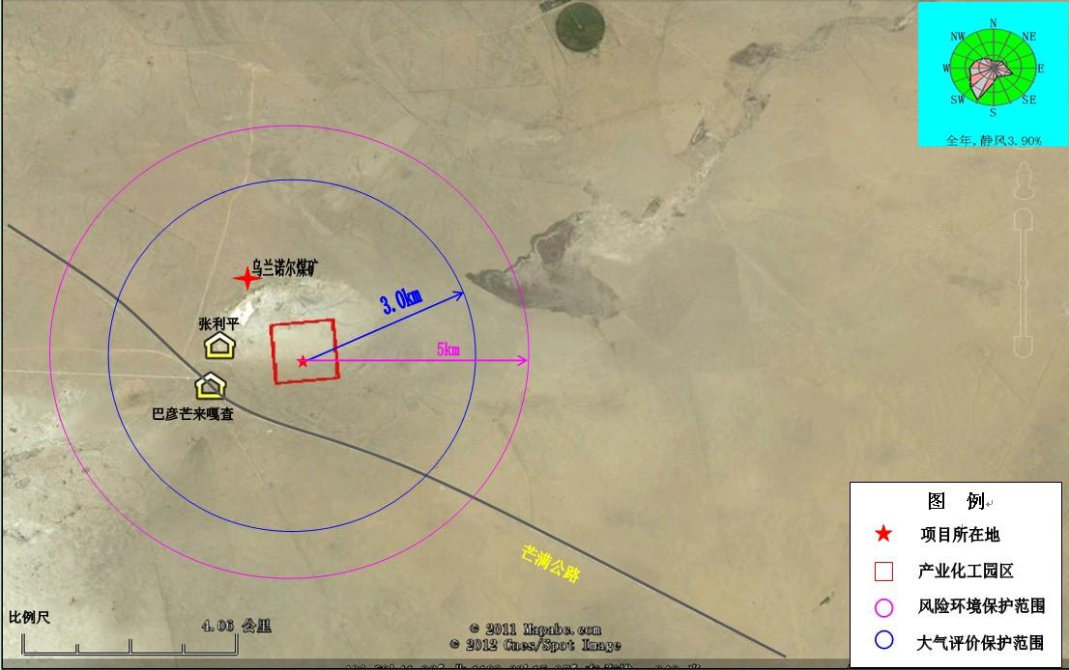
图2.7-1 环境保护目标图

3工程概况

3.1变更前项目概况
（1）项目名称：内蒙古大唐鼎旺化工有限公司褐煤深加工年产70万吨硝酸铵和硝基复合肥循环经济建设项目
（2）建设规模：年产70万吨硝酸铵和硝基复合肥（其中硝酸铵40万吨、硝基复合肥30万吨）
（3）建设性质：新建
（4）建设地点：内蒙古自治区锡林郭勒盟苏尼特左旗芒来循环经济产业园区化工产业园
（5）建设单位：内蒙古大唐鼎旺化工有限公司
（6）产品方案：硝基复混肥料年产30万吨，硝酸铵年产50万吨，其中多孔硝铵、结晶硝铵产品各20万吨/年，用于复混肥生产用硝铵10万吨/年；合成氨年产生30万吨，其中23.07万吨/年作为生产硝酸铵和硝基复合肥的原料，6.93万吨/年作为产品；年产硝酸（60%）108万吨，其中67万吨/年用于多孔硝铵生产，41万吨/年用于结晶硝铵生产；副产品硫磺9746吨/年，液体二氧化碳10万吨/年。产品质量指标仍按照原环评确定的指标进行。
（7）占地面积：69.5hm²
（8）劳动定员及工作制度：定员649人，年运行时间300d，年操作时数7200h。本次变更工程不新增劳动定员。
（9）总投资：192321.86万元
（10）地理位置
本项目位于苏尼特左旗芒来循环经济产业园区，苏尼特左旗芒来循环经济产业园区位于苏尼特左旗赛罕高毕苏木芒来嘎查境内，是锡林郭勒盟批准设立的盟市级开发区。2011年6月，锡林郭勒盟行政公署以锡署字［2011］62号批复了关于《关于同意设立芒来循环经济产业园区的批复》，芒来化工产业园为苏尼特左旗芒来循环经济产业园区的其中一个分区。芒来化工产业园建于满都拉图镇境内，位于满都拉图镇西北约35公里，芒来煤矿东侧、苏尼特左旗循环经济产业园区东南侧，是以区域资源为依托，以循环经济为主导，以节能环保、集聚效益为目标，工业水平发达，生态环境优美、和谐的现代化工产业园。
《苏尼特左旗芒来循环经济产业园区化工产业园总体规划》已于2011年10月9日通过锡林郭勒盟经济和信息化委员会审批（文号：锡经信经运字［2011］7号），原则同意苏尼特左旗芒来循环经济产业园区化工产业园总体规划，要求按照规划要求认真组织实施。
园区规划环评已于2011年12月26日通过锡林郭勒盟环境保护局审批（文号：锡署环字［2011］211号），批复指出在保障规划环评提出的相关措施的条件下，从环境的角度考虑规划可行。
苏尼特左旗芒来化工产业园产业发展定位是：以褐煤综合利用为主导产业，采用循环经济发展方式，合理利用资源，提高经济效益。根据苏尼特左旗拥有的资源条件，在战略上向煤炭深加工纵深产业、精细化工、高新技术自主产业发展，实现区域产业多元化。
根据园区产业布局规划，工业用地是园区产业构成的主要使用者，包括褐煤提质深加工、合成氨项目、萤石深加工、芒硝深加工、氟化工等用地。用地面积共185.04hm²。根据产业配套、产业链接、产业循环进行用地布局。
本项目位于工业区，用地为三类工业用地；项目与规划的合成氨、硝铵产业功能一致，与规划的产业分区相符。
（11）项目环评批复情况
2012年3月16日内蒙古自治区环境保护厅以内环办［2012］43号文件《内蒙古自治区环境保护厅关于内蒙古大唐鼎旺化工有限公司褐煤深加工年产70万吨硝酸铵和硝基复合肥循环经济建设项目环境影响报告书的批复》对本项目环境影响报告书进行了批复。
环评批复中要求本项目以褐煤为原料，采用恩德炉碎煤常压气化技术、湖南安淳专有合成氨技术、双加压法生产硝酸和管式反应生产硝酸铵以及固体团粒法生产硝基复合肥等工艺技术，年产硝基复合肥30万吨、硝酸铵40万吨、副产合成氨6.93万吨、硫磺9746吨、液体二氧化碳10万吨。主要建设内容包括4台恩德炉及其配套的煤气净化系统、2台生产能力为15万吨的氨合成塔、2条21万吨的硝酸生产线、硝铵装置和硝基复合肥装置，以及2台35吨/小时的循环流化床锅炉和污水处理站等公辅工程。项目总投资192321.86万元，其中环保投资9699万元，占总投比例为5.03%。
该项目符合国家产业政策，内蒙古自治区经济和信息化委员会以《关于内蒙古大唐鼎旺化工有限公司褐煤深加工年产70万吨硝酸铵和硝基复合肥循环经济建设项目备案的通知（内经信投规字［2011］249号）》同意备案。选址符合园区功能定位和产业规划，在加强风险防范措施并落实《报告书》提出的各项污染防治措施后，环境不利影响能够得到缓解和控制。内蒙古自治区环境保护厅同意内蒙古大唐鼎旺化工有限公司按照《报告书》中所列的建设项目性质、规模、地点、生产工艺、环境保护对策措施进行建设。
环评批复中要求项目建设中应重点做好的工作如下：
①认真落实《报告书》提出的各项大气污染物防治措施。原煤采用封闭式储库，原煤破碎、筛分、干燥、转载和锅炉灰渣仓等工段各产尘点废气均采用布袋除尘器处理，达到《大气污染物综合排放标准》（GB16297-1996）二级标准后应分别经《报告书》规定高度的排气简排放；备煤干燥机烟气经布袋除尘器和氨法脱硫处理后，尾气达到《工业炉窑大气污染物排放标准》（GB9078-1996）二级标准后经80米高烟囱排放；变压吸附解析气、氨合成驰放气、精馏不凝气和气提尾气等可燃性废气送循环流化床锅炉燃烧；锅炉烟气经布袋除尘器和氨法脱硫处理，达到《锅炉大气污染物排放标准》（GB13271-2001）Ⅱ时段燃煤锅炉限值后经100米高的烟囱排放；脱硫再生槽尾气和污水处理厂臭气经活性炭吸附后，达到《恶臭污染物排放标准》（GB14554-93）要求限值后排放；硝铵生产各降膜蒸发器不凝气、造粒塔废气和颗粒冷却废气均经水洗塔吸收，达到《大气污染物综合排放标准》（GB16297-1996）二级标准后经85米的排气筒排放；复混肥干燥机烟气和筛分粉尘经沉降室和文丘里除尘后，达到《大气污染物综合排放标准》（GB16297-1996）二级标准后经60米的排筒排放；开停车及事故排放送火炬燃烧。
②按照“清污分流、分质处理”原则建设废水收集和处理系统。项目配套建设处理能力为100立方米/小时的废水处理站，采用隔油沉淀+气浮+调节+水解+A/O+臭氧+曝气生物滤池处理工艺；同时新建处理能力为200立方米/小时的回用水处理系统，采用超滤+反渗透处理工艺；新建100立方米/小时的高盐水处理系统，采用石灰软化+多介质过滤+反渗透处理工艺；新建27立方米/小时的硝铵废水处理系统，采用电渗析处理工艺。造气洗气塔废水、气柜水封水、脱硫废水、合成压缩冷凝水、二氧化碳压缩冷凝废水、冲洗地坪水和生活污水等废水送废水处理站处理，处理后废水达到《污水综合排放标准》（GB8978-1996）一级标准后排入回用水处理系统；变换冷凝水经气提后回用于循环水系统；多孔硝铵和结晶硝铵生产废水送硝铵废水处理系统，浓水送降膜蒸发器生产硝铵，淡水回用于循环水补水系统；复混肥文丘里除尘器废水回用于复混肥造粒；脱盐水站排水、循环水排污水和锅炉排水送回用水处理系统，处理后所得清水回用，含盐浓水送蒸发塘，应按报告书的规定落实蒸发塘的防渗措施。
③本项目的噪声源主要为泵、空压机等噪声设备，项目优先选用低噪声生产设备，将主要噪声源集中在隔音房内，对产生振动的管道采用柔性连接，在高噪声设备（如空压机、风机）上安装消音器、设置隔音间等防止噪声污染。确保厂界噪声达到《工业企业厂界环境噪声排放标准》（GB12348-2008）类限值要求。
④提高固废综合利用率，固废的处置必须符合国家相关规定。新建300平方米的危险废物临时堆放场和500平方米的一般固废临时储库要分别按照《危险废物贮存污染控制标准》（GB18597-2001）和《一般工业固体废物贮存、处置污染控制标准》（GB18599-2001）中各项要求和措施进行设计施工。除尘器收集的煤粉、焦油渣、生化污泥等送循环流化床锅炉做燃料；造气炉灰渣、热风炉渣和锅炉灰渣送砖厂制砖；废催化剂厂家回收。
⑤本项目氨储罐和硝铵储藏区为重大风险源，工程设计要充分考虑各种不利条件下的环境风险防范指施，预防因火灾爆炸、泄漏或渗漏等安全事故引发的伴生或次生的环境污染。要设置事故废水和消防废水收集处理系统，建设5000立方米的事故水池和4500立方米的消防水收集池。要设置事故自动报警系统，制定环境风险应急预案，确保安全事故发生时，能够立即启动并将环境影响控制到最低程度。
⑥本项目投产后，主要污染物二氧化硫排放总量控制在227吨/年以下，氮氧化物排放总量控制在535吨/年以下。
⑦要求该项目设置600米的卫生防护距离，卫生防护距离内的1户居民应搬迁。

3.2变更后项目概况
（1）项目名称：内蒙古大唐鼎旺化工有限公司褐煤深加工年产70万吨硝酸铵和硝基复合肥循环经济建设项目变更工程
（2）建设规模：年产70万吨硝酸铵和硝基复合肥（其中硝酸铵40万吨、硝基复合肥30万吨），建设规模未发生变更。
（3）建设性质：新建，建设性质不变。
（4）建设地点：内蒙古自治区锡林郭勒盟苏尼特左旗芒来循环经济产业园区化工产业园，建设地点和厂区位置不发生变更，仍按照原环评中确定的位置进行。
（5）建设单位：内蒙古大唐鼎旺化工有限公司，建设单位不变。
（6）产品方案：硝基复混肥料年产30万吨，硝酸铵年产50万吨，其中多孔硝铵、结晶硝铵产品各20万吨/年，用于复混肥生产用硝铵10万吨/年；合成氨年产生30万吨，其中23.07万吨/年作为生产硝酸铵和硝基复合肥的原料，6.93万吨/年作为产品；年产硝酸（60%）108万吨，其中67万吨/年用于多孔硝铵生产，41万吨/年用于结晶硝铵生产；副产品硫磺9746吨/年，液体二氧化碳10万吨/年。产品方案不发生变更，产品质量指标仍按照原环评确定的指标进行。
（7）占地面积：69.5hm²，占地面积不变。
（8）劳动定员及工作制度：定员649人，年运行时间300d，年操作时数7200h。本次变更工程运行时间不变，不新增劳动定员。
（9）总投资：192321.86万元，总投资不变。
（10）地理位置
本项目仍位于苏尼特左旗芒来循环经济产业园区，用地为三类工业用地；项目与规划的合成氨、硝铵产业功能一致，与规划的产业分区相符。在园区中的位置与原环评中确定的位置一致，不发生变更。
目前，园区西侧为空地，距此西南1.2km为芒来嘎查，西北3km处为乌兰淖尔煤矿；园区东侧为空地，园区南侧0.8km处为芒满公路。
本项目在园区规划图中的位置见图3.2-1。本项目地理位置见图3.2-2。

3.3建设现状
本工程于2014年4月开工建设，主体工程已基本建设完成，完成了总工程量的70%，现在正在建设当中，预计2018年10月投入运行，现状概况见图3.3-1。

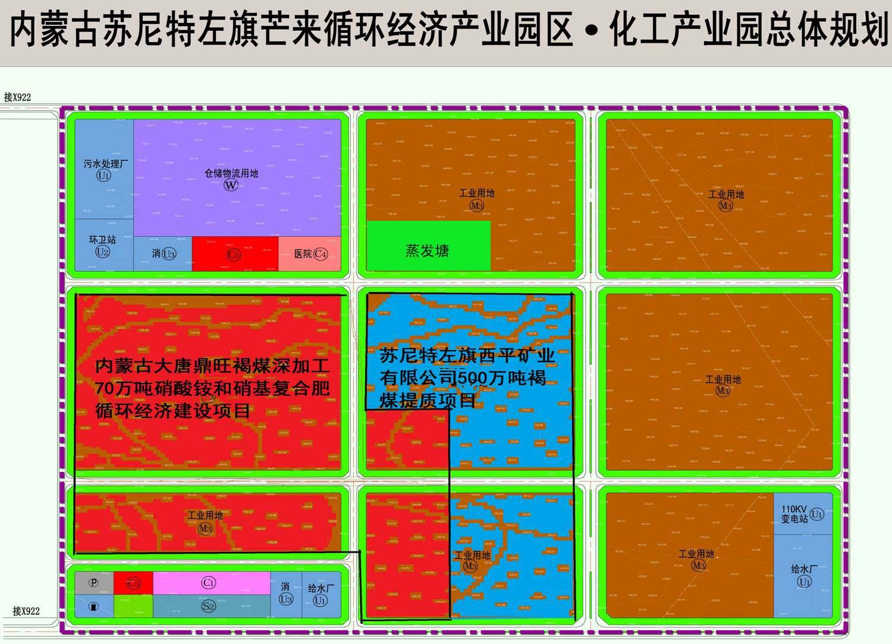

图3.2-1 本项目在园区规划中的位置关系图
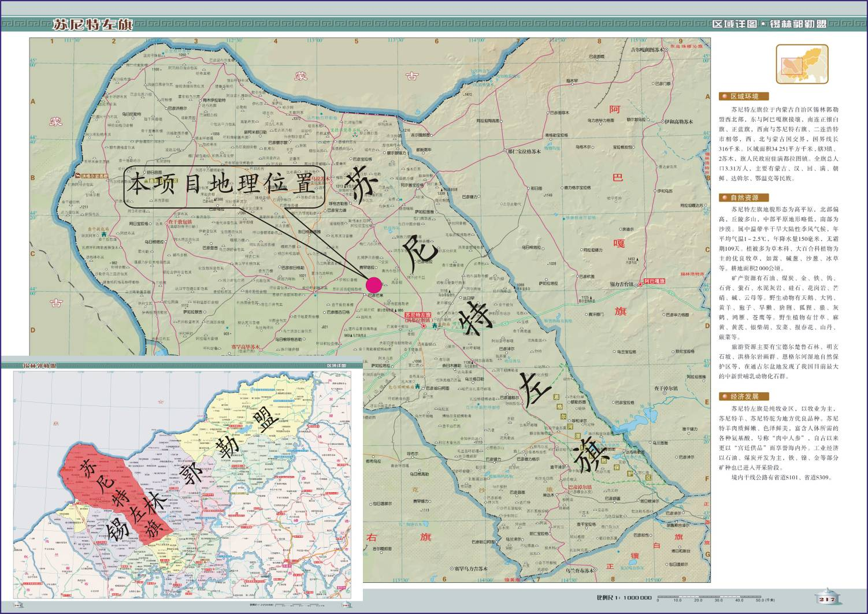

图3.2-2 本项目地理位置图

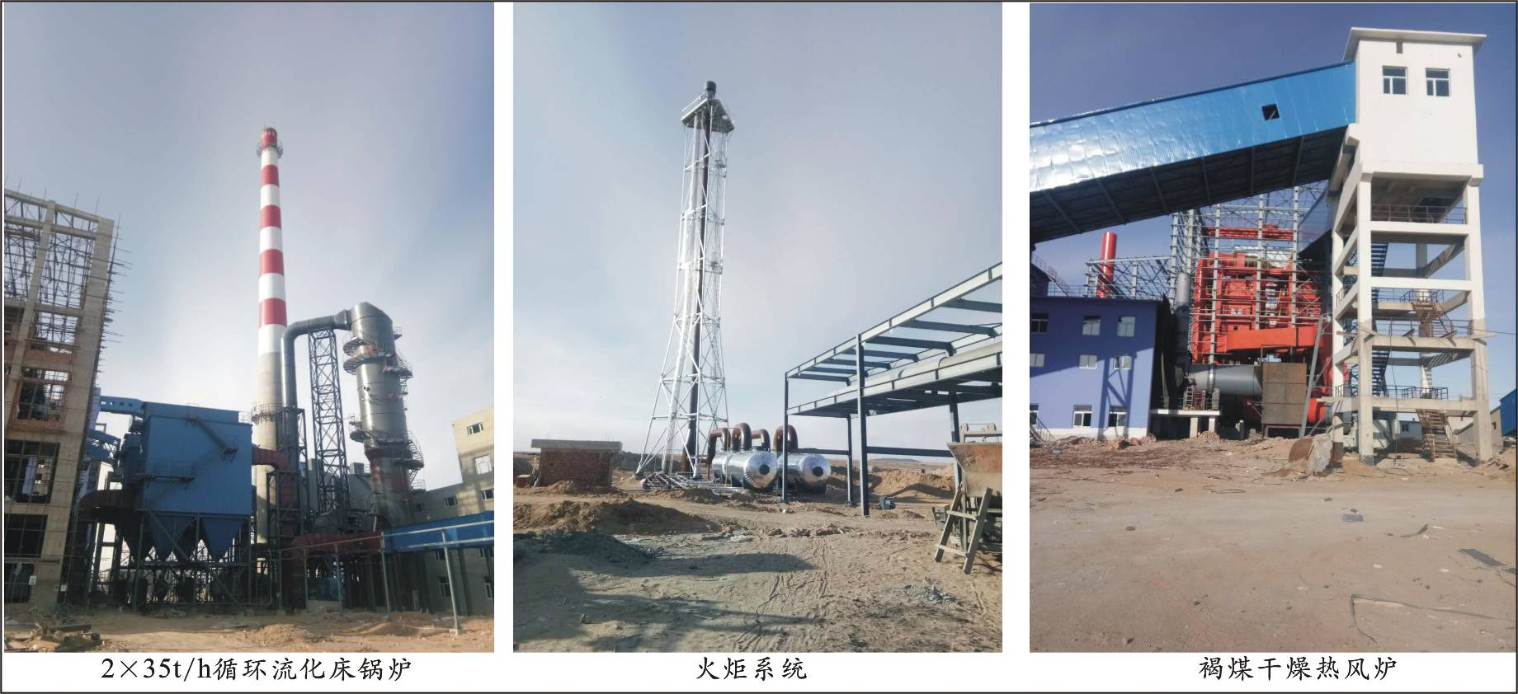
图3.3-1 现状平面布置图

3.4项目组成及变化情况
本项目为褐煤深加工项目，生产工程及辅助生产工程包括：合成氨装置（包括空分工段、备煤工段、褐煤干燥热风炉、造气工段、煤气脱硫、压缩工段、低温变换、变换脱硫、脱碳、精脱硫、提氢、合成工段）、硝酸装置、硝酸铵装置、硝基复合肥装置、液体二氧化碳装置及中心控制室、全厂仓库、原辅材料库、成品库组成，服务性工程综合办公楼、员工宿舍、宿舍、食堂浴室等与其他项目共用，公用工程装置有循环水站、污水处理厂、中水回用系统、浓盐水处理及零排放、总变电站、空分站、冷冻站等。本次变更工程的变更内容如下：
（1）本工程合成氨装置（包括空分工段、备煤工段、褐煤干燥热风炉、造气工段、煤气脱硫、压缩工段、低温变换、变换脱硫、脱碳、精脱硫、提氢、合成工段）、硝酸装置、硝酸铵装置、硝基复合肥装置、液体二氧化碳装置的生产工艺不发生变更，主要变更内容是褐煤干燥热风炉的燃料变更，由变压吸附II真空解析气代替原环评中确定的褐煤，变压吸附II真空解析气属于清洁能源，有效减少污染物的排放。
（2）公用工程中的蒸发塘发生变更，由三效蒸发装置代替蒸发塘处理高浓盐水，工程变更后不再建设蒸发塘，减轻对环境的影响。
（3）供热工程中2台35t/h（型号：WCG-35/3.82-M）循环流化床锅炉，作为全厂生产、生活等用蒸汽的需要，采用低氮燃烧技术，烟气经布袋除尘器除尘（除尘效率99.5%）和氨法脱硫（脱硫效率90%）后经100m高烟囱排放，项目在设计施工阶段对循环流化床锅炉的烟气治理措施进行优化设计，增加了SNCR烟气脱硝装置（脱硝效率50%），提高氨法脱硫的脱硫效率（脱硫效率提高到95%），布袋除尘器的除尘效率为99.0%，使其满足《锅炉大气污染物排放标准》（GB13271-2014）中表2新建锅炉大气污染物的排放限值，变更后的2台35t/h循环流化床锅炉的烟气治理措施为低氮燃烧技术+SNCR脱硝装置（脱硝效率50%）+布袋除尘器除尘（除尘效率99.0%）+氨法脱硫（脱硫效率95%），净化后的烟气经80m高、内径2m的烟囱排放。
（4）因本项目不再新建蒸发塘，新建一套三效蒸发装置用于处理高浓盐水，三效蒸发装置需要蒸汽来提供热源，因2台35t/h的循环流化床锅炉不能满足本项目冬季的蒸汽用量，本项目拟新建2台20t/h的蒸汽锅炉（一用一备）作为全厂冬季的补充热源，2台20t/h的蒸汽锅炉采用SNCR脱硝装置（脱硝效率50%）+布袋除尘器（除尘效率99.0%）+氨法脱硫（脱硫效率95%）进行烟气治理，新建2台20t/h蒸汽锅炉的锅炉房位于循环流化床锅炉房东侧约60m，两座锅炉房共用一套氨法脱硫装置和一根烟囱，烟囱高度为80m、内径2m。
本项目变更后组成见表3.4-1。

表3.4-1 工程变更后项目组成表
序号 | 装置  名称 | 主要  工段 | 项目组成 | 备注
1 | 主体工程
1.1 | 合成氨 | 空分  工段 | 设2台活塞式空气压缩机；排气量：80000Nm³/h | 设2台离心式空气压缩机；排气量：108000Nm³/h
1.1 | 合成氨 | 备煤  工段 | 备煤装置由两条生产线组成，单线生产能力为60t/h，干燥后成品煤含水量小于15%，包括褐煤输送、褐煤破碎、筛分干燥系统及除尘系统。 | 与原环评一致
1.1 | 合成氨 | 褐煤干燥热风炉 | 采用振动床混流褐煤干燥热风炉进行褐煤干燥，热风炉的燃料为褐煤，热风炉采用低氮燃烧技术，烟气处理袋除尘器除尘效率可达99.5%，氨法脱硫脱硫效率90%，通过80m的烟囱排入大气环境。 | 采用振动床混流褐煤干燥热风炉进行褐煤干燥，热风炉的燃料变更为变压吸附II真空解析气，烟气袋式除尘器除尘效率可达99.5%，净化后的烟气通过高度36m、内径2.5m的烟囱排入大气环境。
1.1 | 合成氨 | 造气  工段 | 采用恩德炉气化工艺，恩德炉4台，每台炉配一台废热锅炉，蒸汽压力1.3MPa。 | 与原环评一致
1.1 | 合成氨 | 煤气  脱硫 | 采用PDS+栲胶为复合催化剂的湿式氧化脱硫工艺；以碳酸钠为碱源，脱硫富液的再生采用塔式空气氧化再生；硫的回收采用连续熔硫釜回收硫磺。 | 与原环评一致
1.1 | 合成氨 | 压缩  工段 | 脱硫后的水煤气经一、二、三、段压缩至2.2MPa，经冷却分离油水后进入变换工段，经变换气脱硫、脱碳、变换气脱硫后，再进入氮氢压缩机一、二、三段压缩到22.0MPa后送往氨合成工段。共设压缩机9台，煤气压缩5台、氮氢压缩4台。 | 与原环评一致
1.1 | 合成氨 | 低温  变换 | 采用全低变工艺，Co-Mo耐硫触媒作催化剂，设低温变换炉2台。 | 与原环评一致
1.1 | 合成氨 | 变换  脱硫 | 采用PDS+栲胶为复合催化剂的湿式氧化脱硫工艺；以碳酸钠为碱源，脱硫富液的再生采用塔式空气氧化再生；硫的回收采用连续熔硫釜回收硫磺。 | 与原环评一致
1.1 | 合成氨 | 脱碳 | 采用17-2-（10D+RR）-11R/（PSA+VPSA）PSA工艺流程用于变换气中CO₂脱出。 | 与原环评一致
1.1 | 合成氨 | 精脱硫 | 采用活性炭精脱硫+水解催化法，精脱硫塔后气体中的总硫达到0.1ppm | 与原环评一致
1.1 | 合成氨 | 提氢 | 采用10-2-（5D+PP+RR）-5R/VPSAPSA工艺流程，其工作过程包括吸附、均降、顺放、逆放、真空、升压（均升、终升），完成提氢过程。 | 与原环评一致
1.1 | 合成氨 | 合成  工段 | 采用ⅢJ冷激型合成氨技术，分两条生产线，单台生产能力15万吨，氨合成塔2台φ1800，系统操作压力22.0MPa。厂房为框架式，设备露天布置。 | 与原环评一致
1.2 | 硝酸装置 |  | 采用双加压氨氧化生产工艺，催化剂选用新型的铂-铑二元针织网；装置分5条线，单线能力21万吨/年，氧化压力0.45MPa（a），吸收压力1.1MPa（a）。 | 与原环评一致
1.3 | 硝铵装置 |  | 硝酸铵是以60%硝酸和液氨为原料生产，采用加压管式反应器工艺生产；硝酸铵装置分结晶硝酸铵装置和多孔硝酸铵，生产能力分别为30万吨和20万吨。 | 与原环评一致
1.4 | 硝基复合肥 |  | 采用固体团粒法生产硝基复合肥，硝酸铵蒸发器2台，F=500m²；转鼓造粒床2台。 | 与原环评一致
1.5 | 液体二氧化  碳装置 |  | 采用吸附精馏法回收二氧化碳，分为压缩吸附工段、精馏贮存工段、冷冻液化工段三个工段。 | 与原环评一致
2 | 公用工程
2.1 | 水源及供水 |  | 本项目的年取水量合计395.02万m³/a，其中：疏干水取用量75.05万m³/a，煤干馏回用水111.1万m³/a，劣质地下水208.87万m³/a。（水资源认证已批复）净水工艺采用过滤器--超滤工艺处理，处理规模600m³/h。 | 与原环评一致
2.2 | 排水及污水  处理系统 |  | 厂区排水采用分流制，生产、生活污水经生物处理作为中水使用，循环水站废水排水经处理作为循环水补充水使用。污水经处理后全部综合利用。污水处理站处理能力100m³/h。 | 与原环评一致
2.3 | 脱盐水站 |  | 处理能力150m³/h，供锅炉及工艺用水。预处理+超滤+反渗透（RO）+混床工艺。 | 处理能力240m³/h，处理工艺不变。
2.4 | 冷冻站 |  | 采用两台离心式压缩制冷机组，压缩机功率分别为5450kWh和3110kWh | 5台螺杆制冷压缩机组，3台1975.3kw、1台1375.8KW和1台1819KW。
2.5 | 供热 |  | 新建锅炉房配35t/h（型号：WCG-35/3.82-M）循环流化床锅炉2台，两用一备。 | 与原环评一致，同时新增2台20t/h的蒸汽锅炉作为厂区冬季的补充热源。
2.6 | 供电 |  | 本项目工艺装置为二级负荷，采用双路电源供电，总需求负荷83059KW。电源总供给负荷90000KW；一路电源来自芒来110kV变电站，另一路来自宝力道110kV变电站。 | 与原环评一致
2.7 | 事故火炬 |  | 本项目设置一套高空塔架式火炬系统，火炬筒高度设为45m，火炬筒体直径设为600mm。火炬装置布置在厂区东北。 | 本项目设置一套高空塔架式火炬系统，火炬筒高度设为55m，火炬筒体直径设为600mm。火炬装置布置在厂区西北。
2.8 | 行政生活区 |  | 服务性工程综合办公楼、员工宿舍、食堂浴室等设施，占地面积32000m²。 | 与原环评一致
3 | 储运系统
3.1 | 储煤库 |  | 设置两座跨度18m，长度80m，下弦高度6m的封闭式煤库，单库储存量17000t左右，总储存量为34000t左右，相当原料煤约10天用量。通过全封闭式输煤廊送煤。原煤贮库占地面积约4000m²。 | 储煤库设置与原环评一致，新增2台20t/h蒸汽锅炉的用煤依托该储煤库。
3.2 | 锅炉灰库 |  | 除灰系统选用正压浓相气力除灰技术；设一座灰库，有效容积为630m³，可贮存两台炉约20h左右的排灰量。炉灰送东顺砖厂综合利用。 | 本次变更工程锅炉房设置一座500m³容积的灰库，用于收集2台35t/h锅炉的炉灰和2台20t/h锅炉的炉灰，可以储存约30天的灰量。锅炉灰库采取封闭储存，采取布袋除尘器，除尘效率95%，除尘后的废气通过15m高的排气筒排入大气环境。炉灰送东顺砖厂综合利用，综合利用方式不变。
3.3 | 恩德炉（气化炉）灰库 |  | 原环评气化炉炉灰和循环流化床锅炉炉灰一并储存在锅炉灰库内， | 本次变更工程根据实际情况设置两座气化炉灰库，每两台恩德炉共用一座钢灰库，每座灰库可以储存约20天的灰量，每座灰库采取封闭储存，采取布袋除尘器，除尘效率95%，除尘后的废气通过15m高的排气筒排入大气环境。炉灰送东顺砖厂综合利用，综合利用方式不变。
3.4 | 一般固体废物储  存场 |  | 位于厂区东侧，占地面积为500m²，至少满足10d的存储要求，底部硬化，四周用彩钢板维护。用于收集热风炉灰渣、循环流化床锅炉炉渣、气化炉渣和在原煤筛分、转载以及合成氨制气工段各除尘器收集下来的煤粉。 | 与原环评一致，按照《一般工业固体废物贮存、处置场污染控制标准》中I类场标准要求建设，用于收集循环流化床和蒸汽锅炉炉渣、气化炉炉渣和在原煤筛分、转载以及合成氨制气工段各除尘器收集下来的煤粉。
3.5 | 危险废物临时存放库 |  | 设置一座危险废物临时存放库，占地面积约300m²，按照《危险废物贮存污染控制标准》（GB18597-2001）中的相关要求设计和施工。 | 与原环评一致，按照《危险废物贮存污染控制标准》（GB18597-2001）中的相关要求设计和施工。
3.6 | 水煤气储柜 |  | 10000m³气柜两座，设水封。 | 20000m³气柜两座，设水封。
3.7 | 液氨储罐 |  | 1000m³球罐4座，罐区设置防火堤，并在防火堤外设有环形消防车道。 | 2000m³球罐4座，罐区设置防火堤，并在防火堤外设有环形消防车道。
3.8 | CO₂储罐 |  | 1000m³球罐2座。 | 与原环评一致
3.9 | 硝酸储罐 |  | 1000m³立式储罐4座、罐区周围设防护堤，地面做防腐、防渗处理。 | 1800m³立式储罐4座、罐区周围设防护堤，地面做防腐、防渗处理。
4.0 | 硝铵储库 |  | 设置2个面积为51m×53m硝铵包装库，分别贮存结晶硝铵和多孔硝铵两种，库内采用桥式堆包机，人工卸袋码包，一般码10层，每平方米堆存1.25t，库内最大堆存量4055t，可满足正常生产3天的贮存量。 | 设置2个面积为52.2m×27m硝铵包装库
4.1 | 复合肥储库 |  | 2×60m×75m，库内采用桥式堆包机，人工卸袋码包，一般码10层，每平方米堆存1.25t，库内最大堆存量3375t。 | 与原环评一致
5 | 环保工程 |  |  | 与原环评一致
5.1 | 2台35t/h循环流化床锅炉烟气 |  | 循环流化床锅炉采用低氮燃烧技术，全部烟气经布袋除尘器除尘后采用氨法脱硫系统进行脱硫，通过100m高的烟囱排入大气环境。 | 循环流化床锅炉采用低氮燃烧技术，烟气经SNCR脱硝装置+布袋除尘器除尘后采用氨法脱硫系统进行脱硫，通过80m高的烟囱排入大气环境。
5.2 | 2台20t/h蒸汽锅炉烟气（一用一备） |  | 原环评无此内容 | 蒸汽锅炉烟气经SNCR脱硝装置+布袋除尘器除尘后采用氨法脱硫进行脱硫，通过80m高的烟囱排入大气环境，和2台35t/h循环流化床锅炉共用一根烟囱。
5.3 | 热风炉 |  | 热风炉采用低氮燃烧技术，烟气经布袋除尘器除尘后采用氨法脱硫系统进行脱硫，通过80m高的烟囱排入大气环境。 | 热风炉的燃料变更为变压吸附II真空解析气，燃烧后的烟气经布袋除尘器净化后通过高度36m、内径2.5m的烟囱排入大气环境。
5.4 | 生产生活污  水处理系统 |  | 污水处理站设计规模为100m³/h，污水处理方案为“强化预处理阶段+生化处理阶段”。其具体流程为：隔油—气浮—调节—水解—生化（A/O）—臭氧—曝气生物滤池。 | 与原环评一致
5.5 | 中水处理系统 |  | 中水处理规模200m³/h，处理流程：污水-原水箱--原水泵--过滤器--超滤装置--超滤水箱--超滤水泵--RO保安过滤器--RO高压泵--RO装置。 | 与原环评一致
5.6 | 高浓度含盐水处  理系统 |  | 高浓度含盐水处理系统处理规模为100m³/h，采用石灰软化、多介质过滤、反渗透处理方法。 | 与原环评一致
5.7 | 蒸发塘 |  | 本项目高浓度含盐水处理系统产水20m³/h回用作为循环水补充水，排水量为19.86m³/h，其中3m³/h直接回用作为热风炉灰渣增湿用水，剩余16.86m³/h水经收集后进入蒸发塘，蒸发塘位于化工园区北侧，总库容为315000m³，采取防渗措施 | 按照内蒙古自治区环保要求，不再建设蒸发塘，建设一套三效蒸发装置处理高浓盐水，设计处理能力为30m³/h，实际处理量为28m³/h，因三效蒸发需要多余蒸汽，新增2台20t/h的蒸汽锅炉作为厂区冬季的补充热源。
5.8 | 硝铵废水 |  | 采用电渗析（ED）工艺进行处理，处理能力为27m³/h。 | 与原环评一致
5.9 | 事故水池 |  | 事故水池容积约5000m³。 | 与原环评一致
5.10 | 消防废水收  集池 |  | 消防废水收集池一座，容积约4500m³。 | 与原环评一致

3.5项目总平面布置
本项目主要包括厂前区、生产装置区、锅炉供热区、公用工程区、仓储区五部分，总平面布置如下：
（1）厂前区
厂区的南部区域为整个厂区的厂前区，南面设置三个人流出入口。厂前区布置有办公楼、职工宿舍、食堂、洗浴、主控楼、消防急救站、气防站、培训中心、车库、门卫等。
（2）生产装置区
将火灾、爆炸危险性比较大、可能散发易燃、易爆介质的生产装置布置于主导风向的下风向，露天布置在厂区的西北侧。生产装置布置在厂前区的北侧，并在厂区北面设置一条栈桥用于装置用煤的输送。布置有皮带廊、罐区、合成氨、二氧化碳、硝酸、硝酸铵、硝基复合装置等。
（3）锅炉供热区
布置在厂前区东北部，分别布置有煤堆场、受煤坑、输煤廊、破碎楼、除尘器、烟囱、锅炉间、除氧煤仓间、烟气脱硫装置等。
（4）公用工程区
布置在厂区西部，靠近主要装置区，布置有空分、循环水、冷冻、变配电、综合水站、污水处理及中水回用、浓盐水处理及零排放、事故水池等。
（5）仓储区
布置在厂区的东侧，包括硝酸铵库房、硝基复合肥库房、化学品库房、液氨、液体二氧化碳罐区，备用备件库、机修等。
本项目总平面布置基本按照原环评中确定的总平面布置进行，未发生重大变更，项目总平面布置图见3.5-1。

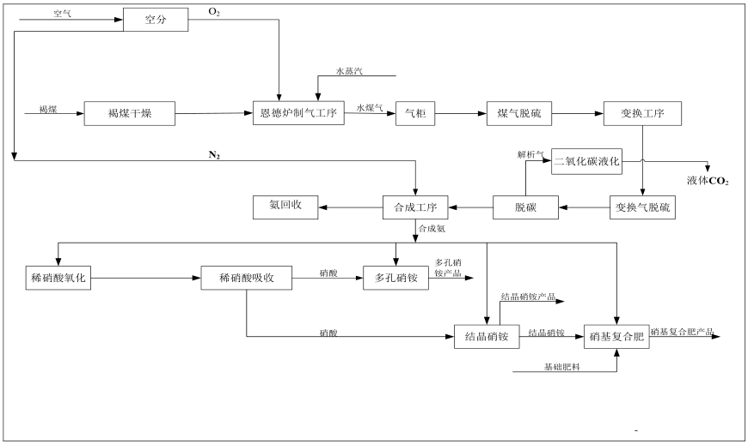
图3.6-1 本项目总体工艺路线图

3.6建设内容及工艺技术方案
本项目总体工艺流程不变。本工程采用碎煤常压气化技术，粗煤气经栲胶法脱硫后加压变换调节H₂/N₂比，经变换气再脱硫后，进入变压吸附脱除CO₂、脱碳气CO₂～2%、H₂S<10mg/Nm³、有机硫<5mg/Nm³，经精脱硫后总S≤1ppm，进入变压吸附提纯氢气，使净化气中CO₂+CO：≤10PPm（V）后，配氮气调节H₂/N₂比，合成气压缩到22MPa后进氨合成，采用湖南安淳专有合成工艺技术生产合成氨，合成氨采用ⅢJ冷激型合成氨技术，分两条生产线，单条生产能力15万吨。采用双加压法生产硝酸，经管式反应工艺使硝酸和氨中和反应生成硝酸铵，固体团粒法生产硝基复合肥。本项目总体工艺路线见图3.6-1。

3.6.1合成氨生产工艺及产污环节
合成氨工艺主要为备煤工段—造气工段—煤气脱硫—压缩工段—低温变换—变换脱硫—脱碳—精脱硫—提氢—合成工段。
本次变更主要为备煤工段热风炉的燃料由原环评中确定的燃料褐煤变更为采用变压吸附II真空解析气作为褐煤干燥热风炉的燃料；因变压吸附II真空解析气属于清洁燃料，热风炉不在设置氨法脱硫装置，热风炉烟气经袋式除尘器除尘后排入大气环境，其余工程仍按照原环评确定的工艺流程进行，不发生变化。合成氨工段详细工艺如下：

3.6.1.1备煤工序
（1）生产方法
原环评报告中本项目以褐煤为原料，通过破碎、干燥制成原料煤，利用袋式除尘回收煤粉，作为热风炉的燃料，煤粉在热风炉里燃烧产生高温烟气作为粉煤的干燥热源，实现能源的综合利用并达到粉煤干燥的目的。
本次变更工程仍以褐煤为原料，通过破碎、干燥制成原料煤，利用袋式除尘回收煤粉，作为气化工序恩德炉的原料煤，合成氨工艺脱碳工序中产生的变压吸附II真空解析气（排放量为9400Nm³/h，热值3700kcal/m³，主要成分为H₂28.09%、CH₄29.11%、N₂5.30%、CO₂18.95%、CO18.55%）作为褐煤干燥热风炉的燃料气，热风炉不再使用褐煤作为燃料，实现了资源的综合利用。
（2）工艺流程
全水39～43%、粒径30～150mm的原料煤由受煤坑经给煤机计量后进入原煤皮带机，将原煤输送到一次破碎机初破，初破物经流筛进行筛分，大于15mm的筛上物进入二次破碎机进行细破，来自二次破碎机和流筛的筛下粒径为0.5～15mm的细煤由干燥入料煤皮带机输送到干燥器给煤机，按一定的流量自动将煤连续加入到振动床混流干燥器进行干燥，干燥后全水小于15%的成品煤由振动床混流干燥器底部锁气卸料器卸料，然后经封闭原煤皮带机输送到造气工序。筛分破碎车间设有集气罩及袋式除尘器，车间内含粉气体经除尘后排放（G11），集气罩集气效率99%，袋式除尘器除尘效率95%。
原环评报告中筛分出的不合格物料作为燃料经气力输送系统输送到煤粉仓，煤粉仓的煤粉由热煤粉炉喷吹风机经煤粉雾化器喷到热风炉里燃烧产生250～410℃高温烟气，热风炉采用低氮燃烧技术，高温烟气经热风鼓风机送到沉降室除去火星，除火星后的高温烟气进入烟气混合器中与空气标态容积比1：3混合，混合成250℃左右的热风后由热风机送到干燥器。高温烟气与褐煤接触后，夹带少量煤粉、水蒸气的烟气由振动床混流干燥器顶部经干燥器出口风道进入旋风除尘器进行初步除尘，再经过袋式除尘器除尘、氨法脱硫，除尘脱硫后经排气筒（高度80m）排到大气（G12）。由于烟气于空气混合后热风量大，烟气中水分为5%，烟气温度约70℃，高于露点温度50℃，能保证布袋除尘不结露；布袋除尘后进入氨水脱硫，运行温度60～70℃，最终产品硫铵，高浓度硫铵溶液是经蒸发干燥得到的，多余水分最后蒸发到大气中。
沉降室中粉尘（S11）与筛分环节的粉煤一同做为燃料送热风炉燃烧，热风炉灰渣（S12）排放入厂区的灰库。
本次变更工程将筛分出的不合格物料作为循环流化床锅炉的燃料煤使用，正常稳定生产阶段，来自合成氨工艺脱碳工序中产生的变压吸附II真空解析气（排放量为9400Nm³/h，热值3700kcal/m³，主要成分为H₂28.09%、CH₄29.11%、N₂5.30%、CO₂18.95%、CO18.55%）经φ377的管道送至热风炉内燃烧器燃烧，燃烧产生250～410℃高温烟气，高温烟气经热风鼓风机送到沉降室除去火星，除火星后的高温烟气进入烟气混合器中与空气标态容积比1：3混合，混合成250℃左右的热风后由热风机送到干燥器。在干燥器内高温烟气与褐煤接触后，夹带少量煤粉、水蒸气的烟气由振动床混流干燥器顶部经干燥器出口风道进入袋式除尘器进行除尘，因变压吸附II真空解析气属于清洁能源，无SO₂产生，因此不再设置氨法脱硫装置，除尘后的热风炉烟气经排气筒（高度36m、内径2.5m）排到大气（G12）。由于烟气于空气混合后热风量大，烟气中水分为5%，烟气温度约70℃，高于露点温度50℃，能保证布袋除尘不结露。
粉煤回收系统包括袋式除尘器（共四台，由箱体、滤袋、回转电机、反吹风机、卸煤机组成）、粉煤输送机以及引风机。
袋式除尘器通过管道与干燥器顶层连接，其作用是将混合气流中的细颗粒煤粉回收。袋式除尘器顶部有反吹风机和回转电机，袋式除尘器下部有卸煤机，袋式除尘器回收的粉煤落到煤粉输送机上，经单仓泵送至气化炉一级煤仓内。其中：引风机是干燥系统通风的动力源，抽取干燥器内尾气，净化后排空；袋式除尘器进风温度控制在65～80℃之间。
（3）产污环节分析
备煤系统工段产污环节包括：筛分破碎工段粉尘G11、备煤干燥机烟气G12；
固废为旋风除尘器粉尘S11、褐煤干燥烟气除尘袋除尘器粉尘S13；噪声源有输送机、筛分机、破碎机、除尘风机等。备煤工段无废水污染物产生。
备煤系统工艺流程及其产污环节见图3.6-2。

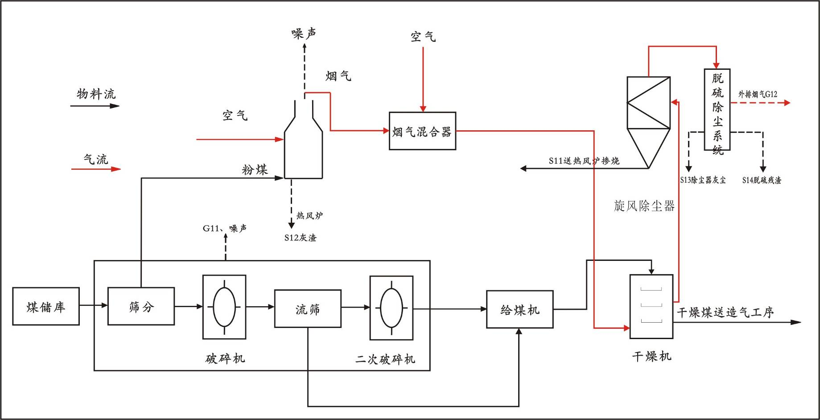
图3.6-2 本项目合成氨系统备煤工段原环评的生产工艺及产污流程图

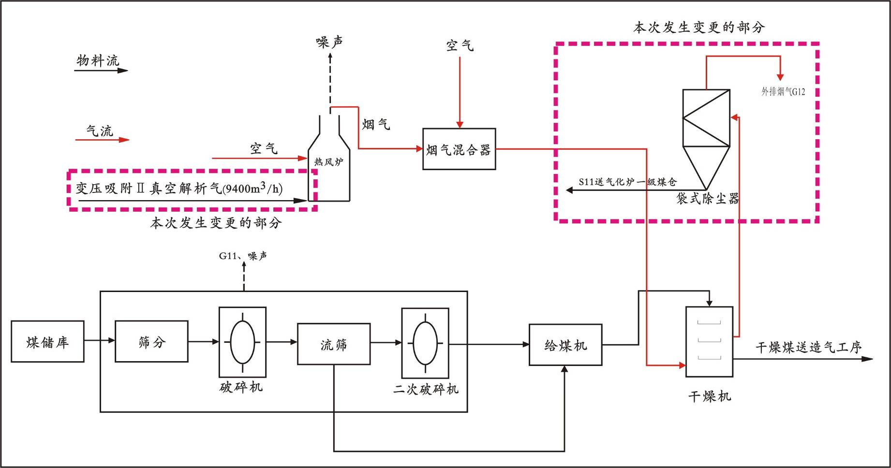
图3.6-3 本项目合成氨系统备煤工段变更后的生产工艺及产污流程图

（4）备煤干燥系统的设备组成
本项目备煤系统仍按照原环评确定内容进行建设，热风炉、袋式除尘器及其他主要设备配置如下：
①热风炉
1、热风炉工艺概况
正常稳定生产阶段，来自化工生产区域PSA系统的解析气和液体二氧化碳生产区域产生的二氧化碳精馏不凝气经Ф377的管道送至热风炉内燃烧器燃烧，为干燥系统提供热源。开车阶段，无解析气的情况下，气化炉初期用煤的干燥采用开大风机风门、加大风量来干燥褐煤的水分。
2、热风炉工艺性能参数
a.系统选型：高效节能型煤气燃烧炉，本项目采用合成氨工艺脱碳工序中产生的变压吸附II真空解析气和CO₂精馏不凝气作为燃料气；热风炉型号：AJTQ—30型。
b.供热能力：30MW，并具有15%的余量，最低负荷40%；
c.运转率：热风炉系统年运转率≥95%；
d.温度：干燥机进口风温在220℃之间，温度波动在±3℃之间；热风炉出口温度反应速度快，无温度滞后现象，出口温度波动值在±30℃之间。
e.热风炉工作温度：1050℃±50℃；热风炉出口烟气含氧量：≤3%；
f.热风炉炉内温度的调整速度：收到振动混流干燥机温度变化信号起至达到要求的温度，调整时间≤1min；
g.风量：热风炉出口风量46000Nm³；风温：900℃；炉膛工作负压：-15Pa～-80Pa；
h.燃尽率：≥95%；热效率：≥92%；热风炉外壁温度：正常条件下不大于55℃。
i.原料气与空气的配比率：根据设计院提供的技术参数，原料气与助燃空气的配比率为1：7.766，原料气与调温空气的配比率为1：48.29。
3、解析气组分
表3.6-1 解析气组分表
组分 | 百分数（%） | 含量（m³/h）
CH₄ | 29.11 | 2304
H₂ | 28.09 | 2224
CO | 18.55 | 1468
CO₂ | 18.95 | 1500
N₂ | 5.30 | 420
合计 | 100 | 7916

4、解析气工艺参数
燃气种类：变压吸附II真空解析气
解析气热值：q=3700kcal/m³
解析气连续产气量：V1=6800～9700m³/h
解析气压力：p=5KPa
助燃风压：P2=4Kpa 风量V2≥30000m³/h
燃气输入母管Ф350mm
燃气与燃烧机接口Ф350mm
②袋式除尘器工艺参数
表3.6-2 袋式除尘器工艺参数表
序号 | 名称 | 技术参数 | 指标
1 | 除尘器型号 | HLF630-240
2 | 除尘器数量 | 台 | 4
3 | 除尘器过滤面积 | m² | 5400
4 | 除尘器处理风量 | m³/h | 430000
5 | 除尘器过滤风速 | m/min | 1.32
6 | 除尘器入口粉尘浓度 | mg/Nm³ | 200
7 | 除尘器出口粉尘浓度 | mg/Nm³ | 80
8 | 除尘器入口压力 | Pa | -1500
9 | 除尘器出口压力 | Pa | -3000
10 | 除尘器入口温度 | ℃ | ≥65
11 | 除尘器除尘效率 | % | ≥99.9
12 | 除尘器装机功率 | Kw | 186

③主要设备配置明细表
表3.6-3 主要设备配置明细表
序号 | 设备名称 | 技术特征 | 单位 | 数量
一 | 热源系统 | 供热能力30MW 煤气炉 | 套 | 1
1 | 气箱脉冲分离器 | JMC96A（M） 6000m³/h 72m² | 台 | 1
2 | 高效节能型煤气燃烧 | 30MW | 个 | 1
3 | 单向密封圈 | 400*400 0-10t/h | 个 | 2
4 | 柴油点火系统 | HSJ-D型 | 套 | 1
4-1 | 油箱 | 2.2m³ | 个 | 1
4-2 | 油泵 | 喷油量0.8t/h 1.5Kw | 台 | 1
4-3 | 系统内阀门仪表 |  | 套 | 1
5 | 柴油风机 | 2JWL-A 1020Nm³/h 压力6000Pa5.5Kw 2极 | 台 | 1
6 | 热风炉 | 热风炉型号：AJTQ—30型 供热能力30MW
6-1 | 钢底拱粱 |  | 套 | 1
6-2 | 热风炉调风门 | 手动调节 | 个 | 6
6-3 | 热风炉密封圈 | 迷宫式密封 2800*3200 | 个 | 1
7 | 柴油燃烧器 | RK-50 50kg/h | 台 | 4
8 | 炉门 | 500*700 | 个 | 12
8 | 下灰阀 |  | 个 | 4
9 | 新鲜空气调节阀 | DN1800 | 个 | 1
9-1 | 电动执行器 | BLD-2600 电压220V 2600N.M | 台 | 1
10 | 紧急排放烟囱阀门 | DN1400 | 个 | 1
10-1 | 电动执行器 | BLD-2600电压220V 2600N.M | 台 | 1
11 | 紧急排放烟囱 | 2800*1600 | 个 | 1
11-1 | 烟囱耐火材料 |  | 套 | 1
12 | 高温膨胀节 | DN2800*2.5*3N*580 耐温900℃ 膨胀量150mm | 个 | 1
13 | 自动化热工仪表控制柜 |  | 套 | 1
14 | 热风机（一） | Y4-73-22D左180° | 台 | 1
14-1 | 调风阀 | Y4-73-22D | 台 | 1
14-2 | 执行器 | DKJ-6100 | 台 | 1
15 | 热风机（二） | Y4-73-22D 右135° | 台 | 1
15-1 | 调风阀 | Y4-73-22D | 台 | 1
15-2 | 执行器 | DKJ-6100 | 台 | 1
16 | 热风机电机 | YB2-5002-8 315Kw | 台 | 2
17 | 气力输送装置 |  | 套 | 1
二 | 振动混流干燥器 | GZ-100型 | 套 | 2
1 | 干燥器给煤机 | GZ-100 | 台 | 2
1-1 | 给煤机减速机 | XLD-7.5Kw-8-1/59 | 台 | 2
2 | 出料卸煤机刮板机 | GZ-100 | 台 | 2
2-1 | 刮板机减速机 | XWD-11Kw-8-1/35 | 台 | 2
3 | 出料回转卸煤机 | GZ-100 | 台 | 2
3-1 | 回转卸煤机减速机 | XLD-7.5Kw-7-1/35 | 台 | 2
4 | 干燥器主体 | GZ-100 | 台 | 2
4-1 | 振动床 | 3.6m*6m 锅炉板 | 台 | 16
4-2 | 振动电机 | VBB-1601106-W 11kw | 台 | 32
4-3 | 干燥保温箱（带泄爆门） | 箱体A₃钢板，高密度纤维棉，冷压板 | 台 | 16
4-4 | 顶部集尘箱（带泄爆门） | 箱体A₃钢板，高密度纤维棉，冷压板 | 台 | 2
4-5 | 干燥底部集料箱 | 箱体A₃钢板，高密度纤维棉，冷压板 | 台 | 2
4-6 | 钢结构框架、平台、爬梯、护栏等 | A₃型钢、钢板网、钢管、钢板等 | 套 | 2
4-7 | 附件 | 密封圈、弹簧、减震橡胶弹簧、密封垫、螺栓等 | 套 | 2
三 | 除尘系统 |  | 套 | 1
1 | 除尘器总成 | HLF-240/630 | 台 | 4
1-1 | 除尘器本体 | A₃钢板、锰板、A₃型钢 | 台 | 4
1-2 | 滤袋 | 玻纤高性能滤袋 | 条 | 960
2 | 回转反吹装置 | A3钢板、橡胶等机加工件 | 套 | 4
2-1 | 回转减速机 | XLED-1.1-53-1/1003 | 台 | 4
3 | 反吹风机 | 9-19-6.3A 18.5KW | 台 | 8
4 | 回转清扫器 | A₃钢板、尼龙板等机加工件 | 台 | 4
4-1 | 回转清扫减速机 | GSAF100-Y4-6P-271.63-M5-B-Φ90-270-3 | 台 | 4
5 | 回转卸料器 | A₃钢板，机加工件 | 台 | 8
5-1 | 回转减速机 | XLD-2.2Kw-4-1/35 | 台 | 8
6 | 粗粉分离器 | A₃钢板、型钢等 | 台 | 2
6-1 | 粗粉卸料刮板机 | GZ-100 | 台 | 1
6-2 | 粗粉刮板减速机 | XWD-4Kw-5-1/43 | 台 | 1
6-3 | 粗粉回转卸料器 | A₃钢板，机加工件 | 台 | 1
6-4 | 粗粉回转减速机 | XLD-2.2Kw-4-1/35 | 台 | 1
7 | 排风机 | G4-73-25D | 台 | 1
7-1 | 调风阀 | G4-73No25D | 台 | 1
7-2 | 执行器 | DKJ7100 | 台 | 1
8 | 排风机电机 | YB2-5603-8 630Kw | 台 | 1
四 | 供配风及排风管路 |  | 套 | 1
1 | 热风管路 | A₃钢板，高密度纤维棉，冷压板，非标件 | 套 | 1
2 | 烟气混合器 | A₃钢板，高密度纤维棉，冷压板，非标件 | 台 | 1
2-1 | 调风阀 | G4-73-25D | 台 | 1
2-2 | 执行器 | DKL7100 | 台 | 1
3 | 热风管路闸板阀 | 耐热钢、型钢，机加工件 | 台 | 4
3-1 | 闸板阀减速机 | XWD-4Kw-7-1/87 | 台 | 4
4 | 排风管路 | A₃钢板 | 套 | 1
5 | 排风管路闸板阀 | A₃钢板、型钢，机加工件 | 台 | 4
5-1 | 闸板阀减速机 | XWD-4Kw-7-1/87 | 台 | 4
6 | 烟囱 | A₃钢板 | 根 | 1
五 | 干燥系统安全保护 | 0.6MP_{a} 300m³/h氮气由用户提供 | 套 | 2
1 | 干燥器清灰吹扫装置 | 镀锌钢管、管道阀门等 | 套 | 2
2 | 清灰电磁阀 | DN50 | 台 | 16
3 | 干燥器应急喷淋装置 | 镀锌钢管、管道阀门等 | 套 | 2
4 | 喷淋电磁阀 | DN100 | 台 | 4
5 | 干燥器主体防爆门 | 1.2mm铝板 | 套 | 1
六 | 原煤准备系统 |  | 套 | 1
1 | 原煤缓冲漏斗 |  | 个
2 | 原煤振动给料机 |  | 个
2-1 | 给料机振动电机 |  | 台
3 | 原煤皮带机 |  | 条
4 | 原煤破碎机 | PCXK1212可逆无堵细碎机 | 台
4-1 | 破碎机电机 | YB₂355S-6 160Kw | 台
5 | 原煤转载皮带机 |  | 条
6 | 干燥上煤皮带机 |  | 条
7 | 干燥器顶部转载刮板机 | A₃钢板、耐磨板等，机加工件 | 台 | 1
7-1 | 转载刮板减速机 |  | 套 | 1
8 | 非标件 |  | 套 | 1
七 | 电气控制系统 |  | 套 | 1
1 | 高压配电柜 |  | 台 | 5
2 | 低压配电柜 |  | 台 | 15
3 | 控制操作系统 | 需方提供DCS系统 | 套 | 1
4 | 烟气温度、压力、风速检测 |  | 套 | 1
5 | CO、O₂检测 |  | 套 | 1

④干燥系统外排烟囱参数
表3.6-4 干燥系统外排烟囱参数表
序号 | 名称 | 技术参数 | 指标
1 | 烟囱型号 | GZ-100
2 | 烟囱直径 | mm | 2500
3 | 烟囱高度 | m | 36
4 | 烟囱外排气量 | m³/h | 430000
5 | 烟囱截面风速 | m/s | 24
6 | 烟囱排气温度 | ℃ | ≥65
7 | 烟囱外排气体压力 | Pa | +3600

⑤褐煤干燥系统工艺参数

表3.6-5 褐煤干燥系统工艺参数
序号 | 名称 | 技术参数 | 指标
1 | 处理能力 | t/h | 95
2 | 入料粒度 | mm | 0-13
3 | 入料全水分 | Mt % | 39-43
4 | 入料低位热值 | kcal/kg | 3000
5 | 干燥绝对去水 | % | 20
6 | 产品全水分 | Mt % | ≤20
7 | 干燥器去水量 | t/h | 27.94
8 | 产品低位热值 | kcal/kg | 4500
9 | 干燥热风介质温度 | ℃ | 220
10 | 尾气排放温度 | ℃ | ≥65
11 | 干燥器热风量 | m³/h | 590000
12 | 干燥器排风量 | m³/h | 430000
13 | 干燥器进口压力 | Pa | -50
14 | 干燥器出口压力 | Pa | -1200
15 | 干燥系统装机功率 | Kw | 1736.5

3.6.1.2气化工序
本项目气化工序的生产工艺未发生变更，与原环评内容相符，主要工艺过程如下：
（1）工艺流程
进厂褐煤经破碎、筛分、干燥合格后，由皮带输送至贮煤仓，通过发生炉底部自动加煤机计量后加入炉内，以供制气。
①上煤系统
由备煤系统送来的经干燥后合格的（水分≤15%，粒度<15mm）粉煤通过运输设备进入粉煤漏斗、贮煤槽。贮煤槽中的粉煤，通过3台螺旋供煤机进入恩德炉。供煤量由变频器调节供煤机旋转数而改变。贮煤槽为斜面衬有不锈钢板的钢结构物，并有人孔、供给及排出用短管。在贮煤槽上设置放空管和防爆板。贮煤槽下部设有3支短管，用来连接3台螺旋供煤机。
②恩德炉系统
恩德炉是气化反应的主要设备，由上部半球状封头与下部圆锥封头组成的圆筒状炉体。
在恩德炉下圆锥部，设有3支短管，用来安装3台螺旋供煤机，其下面有6个下喷嘴（1次喷嘴），该喷嘴与恩德炉断面构成一定角度，用来喷入气化剂，使粉煤沸腾起来。在恩德炉圆锥部还设有回流旋风分离器及捕集到煤尘的回流管，在恩德炉底部设有2支排灰管。
炉体中部还设有24个上喷嘴（2次喷嘴）。炉壳为钢板，其内部用耐火砖砌成。恩德炉还设有测温口、测压口、点火口、手孔、人孔等。
利用螺旋供煤机将粉煤送入到恩德炉，通过气化剂（氧气与蒸汽混合物）处于流化状态。来自外部网的氧气送至界区；而蒸汽则为锅炉自产蒸汽。氧气与蒸汽在混合器（1）（2）进行混合之后，通过设在恩德炉下部的6个下喷嘴和设在上部的24个上喷嘴吹入恩德炉中。恩德炉中部的炉温为950℃左右，下部的压力为14~16KPa；而上部的炉温则约为900℃左右，压力为12~14KPa。在此工况下，恩德炉内的粉煤和气化剂经过复杂的分解、氧化、还原等化学反应而生成煤气。生成的煤气和粉尘一同由恩德炉上部进入回流旋风分离器，粉尘中未反应的煤尘，则在此回收并经过回流管返回到恩德炉参与二次气化。恩德炉操作温度为850℃左右；其外壳为钢板，其内部用耐火砖砌成。回流旋风分离器内设中心管。
出自回流旋风分离器的煤气经过高温旋风分离器，分离煤气中的粉尘。被分离的粉尘（S16）进入冷灰器，由气力输送系统输送到循环流化床锅炉掺烧。
积存于发生炉底部的一定量炉灰（S15），是通过2台螺旋排灰机进入到贮灰槽。贮灰槽贮存来自螺旋排灰机的炉灰渣，炉灰温度为600~700℃。排灰机的操作温度为500~600℃，为保护设备和冷却炉灰设有冷却水出入口，其材质为耐热耐磨钢。为了降低炉灰渣的温度和延长螺旋排灰机的寿命，需向螺旋排灰机螺杆与外壳均喷冷却水。贮灰槽下部设冷渣机，使炉灰渣温度降至约80℃之后排入皮带输送机排至渣场。
由高温旋风分离器进入废热锅炉装置的煤气温度高达850℃左右。因此就利用其显热产生蒸汽。从余热锅炉装置出口煤气温度为240℃左右。
在余热锅炉装置中产生的蒸汽，温度约为240℃，压力为1.3MPa，产量为24t/h左右，进入分汽缸。
出自分汽缸的蒸汽减压至0.6MPa以后，一部分供给恩德炉，剩余供外网。
供给余热锅炉装置的软化水：0.4MPa常温的软化水通过冷渣机、冷灰器、脱气槽，给水泵之后（温度104℃，压力5.0MPa，脱氧）进入余热锅炉的省煤器。该软化水在余热锅炉装置内的省煤器加热到190℃左右之后，进入上汽包，然后通过垂直式降水管往下流动并与煤气进行热交换而产生蒸汽。
③出自余热锅炉的煤气进入除尘系统。
出自余热锅炉的煤气进入低温旋风分离器，进一步分离煤气中的粉尘。被分离的粉尘进入冷灰器，由气力输送系统输送到循环流化床锅炉。煤气经过水洗涤塔（W11）、水气分离器、U形水封器（在水气分离器与煤气总管之间，设U形水封器，用来防止在发生炉开停时煤气总管内的煤气倒流）进入气柜。气柜采用水封（W12）。水洗塔废水及气柜水封水均排入厂区污水处理厂。
（2）产污环节分析
制气工段产污环节包括：废水为煤气水洗塔废水W11、气柜水封水W12；固体废物主要为造气炉炉渣S15、粗煤气经旋风分离器分离煤粉尘S16；噪声源有系统各类机械、水泵。造气工段产污流程见图3.6-4。

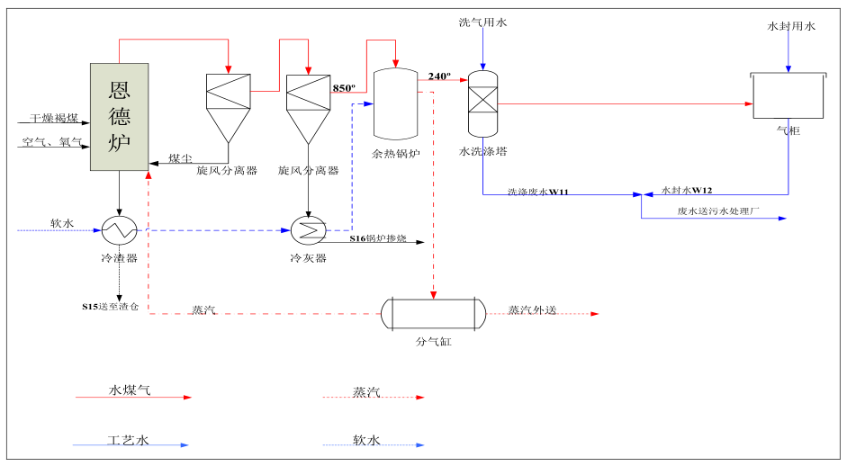
图3.6-4 造气工段产污流程及产污环节图

